作 者 推 荐
年度情感小说女王
达尼·阿特金斯（Dani Atkins）

作者简介：


达尼·阿特金斯（Dani Atkins）出生于伦敦，在赫特福德郡的考克斯福斯特长大。她现在和丈夫、一只暹罗猫、一只湿漉漉的边境牧羊犬居住在一间有350年历史的小屋里。

达尼最初因为兴趣写作，于2013年在Head of Zeus出版社出版了小说《破碎的梦》（Fractured），此后，全职写作。该小说自从在英国首次出版以来，已经被翻译为20多种语言，在世界各地出版，销量超过50万本。

达尼曾出版过多部畅销小说，包括《满天繁星》（A Sky Full of Stars）、《百万梦想》（A Million Dreams）、《我们的故事》（The Story of Us）、《我们的歌》（Our Song）、《这份爱》（This Love）、《当我沉睡时》（While I Was Sleeping）、《当我醒来》（When I Awake）、《婚纱》（The Wedding Dress）、独立的电子书版中篇小说《完美陌生人》（Perfect Strangers）、《六天》（Six Days）、《我们的记忆》（The Memory of Us）、《我们的歌》（Our Song）。2018年，《这份爱》获得浪漫小说家协会的年度浪漫小说。2022年，《满天繁星》获得浪漫小说家协会的当代浪漫小说奖。2023年，《六天》获得杰基·柯林斯年度浪漫惊悚小说奖。

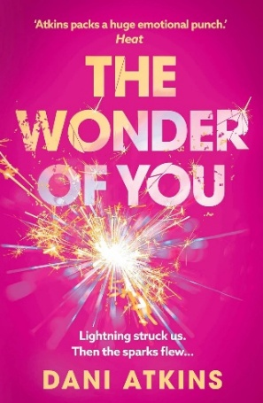
中文书名：《你的奇迹》
英文书名：THE WONDER OF YOU
作 者：Dani Atkins
出 版 社：Lake Union Publishing
代理公司：Blake Friedmann/ANA/Brady
页 数：413页
出版时间：2026年4月
代理地区：中国大陆、台湾
审读资料：电子稿
类 型：爱情小说

内容简介：

直击心灵的“触电”奇缘

如果生命中注定有一次“电光石火”的瞬间，你会选择遗忘过去，还是勇敢拥抱未来？《你的奇迹》以一场概率仅为百万分之一的雷击事件拉开序幕：原本互不相识的房产经纪人艾莉与平面设计师里斯在同一棵橡树下避雨，当雷鸣响彻公园，两人的命运意外因雷击而交缠在一起。这场生死边缘的奇迹不仅在里斯身上留下了如藤蔓般奇异的粉红色“利希滕贝格花纹”，也让艾莉失去了对一段往事的记忆——她竟然遗忘了母亲已在半年前过世的残酷事实。

在这部作品中，达尼·阿特金斯将“命运的不可知性”与“家庭的情感重建”相交织。这是一个温柔动人的故事，关于重获新生、意外的交集，以及那份总在最不经意间降临的真爱。同时，它更探讨了如何从破碎的记忆中找回自我、如何在复杂的成年人世界里平衡责任与真心。

【卖点】

·“高概念”设定：以百万分之一概率的雷击事件作为钩子建立悬念，结合失忆、单亲家庭、职业压力等话题。

·治愈的情感叙事：女主艾莉在找回记忆的过程中，修复了与好友的裂痕，并意外在母亲墓前遇到了从未谋面的生父，体现着“通过失去来获得成长”。

·达尼·阿特金斯多次获得国际浪漫小说大奖。

***

一场夏日风暴。一个稍纵即逝的瞬间。两段人生自此彻底改变。

艾莉·哈克尔从不相信命运，她只相信脚踏实地的努力，并将真心深藏。里斯·戴维斯也曾憧憬爱情，直到心碎的过往让他将余生的重心都放在了年幼的女儿身上。当一道闪电同时将两人击中，两个陌生人之间竟突然产生了某种无法言喻的羁绊。


中文书名：《你，我，永永远远》
英文书名：ALWAYS YOU AND ME
作 者：Dani Atkins
出 版 社：Amazon
代理公司：Blake Friedmann/ANA/Brady
页 数：397页
出版时间：2025年4月
代理地区：中国大陆、台湾
审读资料：电子稿
类 型：爱情小说
版权已授：德语

内容简介：

是你选择了爱？还是爱选择了你？情感始终是丹妮作品的核心，而在这部关于爱、宽恕和第二次机会的动人故事中，这一点尤为突出。

那时……

莉莉与亚当的婚礼前夕，她最好的朋友乔什意外地离开了她的生活，从此杳无音讯。

莉莉和亚当过着幸福的生活，直到亚当病倒。在陪伴他度过最后时光时，亚当请求她许下一个神秘的承诺：找到乔什——并请求他的原谅。

这个冬天……

找到乔什并非易事，但命运似乎决心将他们重新聚在一起。在一场猛烈的暴风雪中，莉莉和乔什被困在他位于苏格兰偏远地区的小屋里。他们探索着彼此之间纠缠多年的复杂情感。然而，当莉莉发现亚当临终愿望背后的惊人真相时，她将需要完全信任自己的心……

莉莉和乔什能否选择爱——并找到宽恕与持久的幸福？

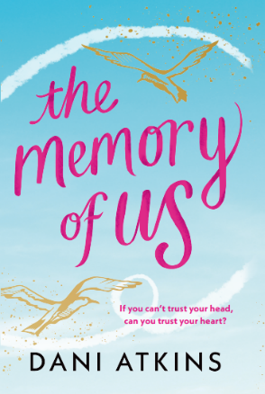
中文书名：《我们的记忆》
英文书名：THE MEMORY OF US
作 者：Dani Atkins
出 版 社：Head of Zeus
代理公司：Blake Friedmann/ANA/Brady
字 数：120,000词
出版时间：2024年2月
代理地区：中国大陆、台湾
审读资料：电子稿
类 型：爱情小说
版权已授：英国、巴西、德国

内容简介：

如果你不能相信你的头脑，你能相信你的心吗？

如果阿米莉娅（Amelia）晚点被人发现，她的心脏就会永远停止跳动。有人把她从荒凉的海滩带到最近的医院，及时挽救了她的生命。她的姐姐莱克茜（Lexi）从纽约赶来，阿米莉娅的心脏还在跳动，但植入了关于一个名叫山姆（Sam）的男人的错误记忆，以及一个从未存在的完美爱情故事。

莱克茜决心帮助妹妹，寻求尼克（Nick）的帮助。尼克是当地的一名老兵，与山姆惊人的相似。莱克茜和尼克一起再现并拍摄了阿米莉娅的梦中约会，希望能触发她的真实记忆。然而，莱克茜和尼克之间燃起爱情的火花，两人必须应对复杂的情感。莱克茜如何才能在不伤害妹妹的情况下，爱上阿米莉娅的梦中情人？

媒体评价：

“情感小说女王”
——《热点》（Heat）

“阿特金斯真的很明白自己擅长什么。这本书囊括了一切，心痛、激情、曲折比比皆是。她永远是我最喜欢的作家之一。”
——珍妮·奥布莱恩（Jenny O’Brien）

“一个让人沉迷其中的爱情故事、一本扣人心弦、感人肺腑的小说，讲述了我们为那些对我们最重要的人付出的努力。”
——霍莉·米勒（Holly Miller）

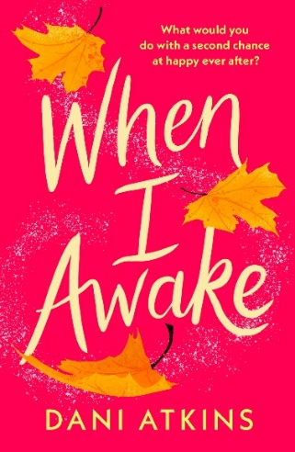
中文书名：《当我醒来》
英文书名：WHEN I AWAKE
作 者：Dani Atkins
出 版 社：Head of Zeus
代理公司：Blake Friedmann/ANA/Brady
页 数：96页
出版时间：2023年11月
代理地区：中国大陆、台湾
审读资料：电子稿
类 型：女性小说
版权已授：WEL电子书、荷兰
·收录进德罗默出版社75 周年纪念中篇小说集

内容简介：

麦迪（Maddie）患有一种罕见疾病，两度陷入昏迷：第一次昏迷了六年，第二次昏迷了十年。她最好的朋友克洛伊（Chloe）和她的房东米奇（Mitch）日复一日地守在病床边。但尽管他们一直陪伴着她，但这个世界没了她，似乎停止转动。

现在，麦迪终于醒了。在沉睡了这么久之后，她能鼓起勇气重新开始，再次爱上生活吗？这是一部美丽、积极向上的中篇小说，他们能再次找到幸福吗？

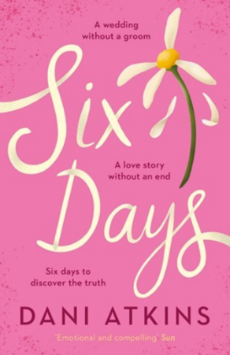
中文书名：《六天》
英文书名：SIX DAYS
作 者：Dani Atkins
出 版 社：Dani Atkins
代理公司：Blake Friedmann/ANA/Brady
页 数：448页
出版时间：2022年4月
代理地区：中国大陆、台湾
审读资料：电子稿
类 型：女性小说
版权已授：英国、丹麦、德国、荷兰、匈牙利、土耳其

内容简介：

吉玛（Gemma）知道她和芬恩（Finn）注定要在一起。他们是灵魂伴侣。但是，在结婚当天，他没有出现在教堂。

吉玛确信芬恩永远不会像这样抛弃她，尽管他曾经失踪。但那时他有失踪的理由。她确信芬恩身上发生了可怕的事情，但没有人相信。甚至警察也不担心，告诉吉玛，大多数失踪的人通常会在一周内出现……假设他们想被找到，就是这样。

在接下来的六天里，吉玛疯狂地寻找芬恩，尽管每一个令人震惊的真相都告诉她，要放弃他。不久后，甚至她开始怀疑自己对两人爱情的记忆。如果每个人都告诉她，让芬恩离开，那么她对芬恩的信任，还能坚持多久？

媒体评价：

“这是一部节奏合理、性情温和、充满情感的小说。”
——温迪·霍尔顿（Wendy Holden），《每日邮报》（The Daily Mail）

“这本书引人入胜，富有感染力。”
——佐伊·韦斯特（Zoe West），《女性周刊》（Women’s Weekly）

“我爱不释手……这是一本真正迷人的浪漫小说……这是一部由人物驱动的伤感小说，我非常喜欢。”
——珍妮特·戈登（Janet Gordon），著有《安娜贝尔与格蕾丝》（Annabel & Grace）

“这是一段动人的浪漫故事，角色可爱。”
——《人民之友》（The People’s Friend）

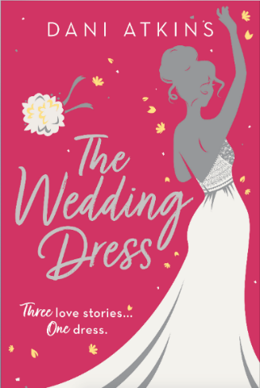
中文书名：《婚纱》
英文书名：THE WEDDING DRESS
作 者：Dani Atkins
出 版 社：Head of Zeus
代理公司：Blake Friedmann/ANA/Brady
页 数：432页
出版时间：2021年8月
代理地区：中国大陆、台湾
审读资料：电子稿
类 型：女性小说
版权已授：英国、德国、匈牙利

内容简介：

三个女人。三个爱情故事。一件婚纱。

获奖作家达尼•阿特金斯的这个浪漫故事令人感动、振奋人心。

苏珊娜（Suzanne）和梦中情人订婚了——只是婚礼的筹备工作开始让她觉得这一切更像是一场噩梦。苏珊娜能在大喜日子前，揭开未婚夫隐藏的真相吗？

贝拉（Bella）的生活一直一帆风顺，直到准新娘聚会那天，一切都变了。现在她必须找到重建未来的力量，并决定与谁共度未来。

曼迪（Mandy）的祖母坠入爱河，但她的家人不同意。为了让祖母梦想成真，曼迪要计划一场秘密婚礼，还要找到一件非常特别的婚纱。

这三个陌生人的故事，即将因为一件完美的婚纱而交织在一起。

媒体评价：

“这位屡获殊荣的浪漫作家满足了众人口味！”
——《我的周刊》

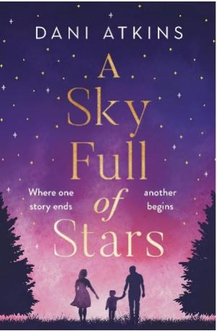
中文书名：《满天繁星》
英文书名：A SKY FULL OF STARS
作 者：Dani Atkins
出 版 社：Head of Zeus
代理公司：Blake Friedmann/ANA/Brady
页 数：448页
出版时间：2021年2月
代理地区：中国大陆、台湾
审读资料：电子稿
类 型：女性小说
版权已授：英国、美国、加拿大、德国、荷兰、匈牙利、俄罗斯

内容简介：

一个美丽动人的爱情故事，将恢复你对人性的信心

如果他知道这一切，他一定会做出不一样的行动。他会紧紧拥抱她，久久亲吻她。不会放她离开。

丽莎（Lisa）嫁给亚历克斯（Alex），她赋予了他生命的意义。她是专业的天文学家、观星者。每当她凝视亚历克斯时，她知道，自己深深爱着这个外表坚强的男人。

亚历克斯、丽莎和他们的小儿子康纳（Connor）创造了一个快乐的小世界。但后来丽莎死于车祸，他们的世界毁灭了。亚历克斯为失去亲人而心碎，为成为一个六岁男孩的单亲父亲而不知所措。如果丽莎没有点亮他们的生活，他和康纳又要怎么继续走下去？

接着，亚历克斯遇到了四个陌生人：两个男人和两个女人，他们从未见过丽莎，但因为丽莎的死，他们的生活发生了深刻的变化。当亚历克斯听到他们的故事，开始意识到这个世界或许不像看上去的那么残酷无情。也许，星星上写着某种意义……

媒体评价：

“这是一个讲述爱与失去的感人故事，也暗示了命运让他们走到一起是有原因的。”
——《我的周刊》（My Weekly）

“达尼·阿特金斯这部引人入胜的故事如同过山车一般，充满了令人心碎的悲剧和令人振奋的希望。”
——《女性生活》（Woman’s Own）

“情感爱情故事女王带着另一本精彩读物回来了……别忘了准备纸巾!”
——《太阳报》（The Sun）

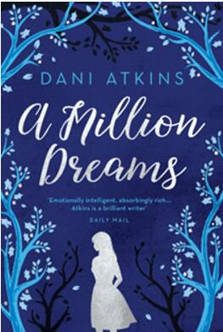
中文书名：《百万梦想》
英文书名：A MILLION DREAMS
作 者：Dani Atkins
出 版 社：Head of Zeus
代理公司：Northbank/ANA/Brady
页 数：464页
出版时间：2019年11月
代理地区：中国大陆、台湾
审读资料：电子稿
类 型：女性小说
版权已授：英国、德国、荷兰、罗马尼亚

内容简介：

贝丝·布兰登（Beth Brandon）一直梦想拥有一家花店，但今天，一束束牡丹和明亮的春天花朵都无法安抚她的神经。几年前，贝丝向丈夫许下一个承诺，现在是时候兑现这个承诺，并永远改变她的生活了……

伊齐·沃恩（Izzy Vaughan ）以为会和丈夫会永远在一起，但在去年的某个时候，他们的爱情开始枯萎。虽然两人都在年幼的儿子诺亚（Noah）身上找到快乐——但诺亚足以让两人维系夫妻关系吗？

八年前，这两个女人发生了一些事，将让她们以前所未有的方式走到一起……

这本女性小说发人深省、感人至深，一定会吸引乔乔•莫耶斯（Jojo Moyes）和阿曼达•普劳斯（Amanda Prowse）的粉丝们。

媒体评价：

“情绪跌宕起伏……作者优雅地探讨了这个非常微妙的主题。尽管故事情节可能很黑暗，但是这本书的整体感觉充满光明和希望。《百万梦想》写得很好，发人深省，讲述了勇气、毅力、帮助、爱情的惊人故事。我建议读者在阅读时，在附近放一盒纸巾。
——《更好的阅读》（Better Reading）

“这是多么感人又温暖的一本书啊……第一章很有冲击力。达尼·阿特金斯以最好的方式，带着一颗感情充沛的心，让我流泪！这些文字走进我的内心，使我深思，真正地影响了我。角色很吸引人，起伏的情节也很容易理解。这是一个真情实感的情感故事，是的，有痛苦，也有希望、爱，令人愉快。这本精装本入选丽兹·罗宾逊的本月精选之一。如果你选择阅读《百万梦想》，我真心希望你准备一些纸巾。”
——丽兹·罗宾逊（Liz Robinson），《爱阅读》（LoveReading）

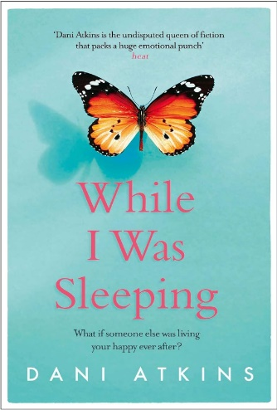
中文书名：《当我沉睡时》
英文书名：WHILE I WAS SLEEPING
作 者：Dani Atkins
出 版 社：Simon & Schuster
代理公司：Blake Friedmann/ANA/Brady
页 数：560页
出版时间：2020年6月
代理地区：中国大陆、台湾
审读资料：电子稿
类 型：女性小说
版权已授：英国、德国、匈牙利、挪威

内容简介：

如果别人过着你的幸福生活，会发生何事？

玛蒂（Maddie）在医院的病床上醒来，不记得发生过何事，也不记得发生了什么变化。她只记得她即将结婚，期待万分。但似乎在她熟睡时，生活变得更加复杂了……

媒体评价：

“这本书富有极大的同情，在我读完最后一页后，一直陪伴着我……叙事绝对成功。”
——佩妮·帕克斯（Penny Parkes）

“这是一个关于爱、失去、生存和一段非凡友谊的感人故事。达尼全心全意地描写了这个故事。准备好被感动吧!”
——爱丽丝·彼得森（Alice Peterson）

“这是一个关于希望和爱的故事，这部精彩的家庭剧告诉我们，没有人知道未来会怎样。”
——普里马（Prima）

“这是一部以困境为核心，温暖而令人难忘的小说，将吸引乔迪·皮考特（Jodi Picoult）和尼古拉斯·斯帕克斯（Nicholas Sparks）的读者。阿特金斯的商业小说值得更多人认可。读这本书非常令人享受。”
——《星期日独立报》（Independent on Sunday）

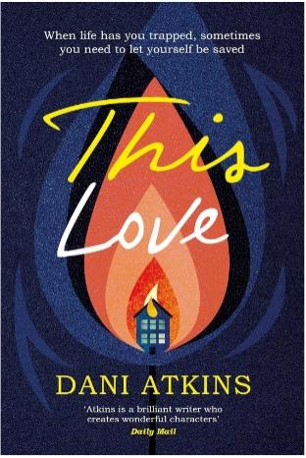
中文书名：《这份爱》
英文书名：THIS LOVE
作 者：Dani Atkins
出 版 社：Simon & Schuster
代理公司：Blake Friedmann/ANA/Brady
页 数：480页
出版时间：2017年3月
代理地区：中国大陆、台湾
审读资料：电子稿
类 型：女性小说
版权已授：英国、美国、荷兰、匈牙利、德国、挪威、瑞典

内容简介：

索菲·温特（Sophie Winter）很久以前就不再相信有美好的结局了，但这份爱能改变一切吗？

索菲·温特生活在自己作的茧中——她是一名31岁的单身翻译，在一居室公寓里居家工作。这并不是她梦寐以求的生活，但在十几岁时，悲剧降临到她的家庭，索菲不再相信梦想。因此，为了安全起见，她与每个人都保持距离。索菲知道自己有问题，但认识到问题和知道如何解决问题是两回事。

一天晚上，她楼下的公寓发生了一场严重火灾。索菲被困在燃烧的大楼里，直到一个名叫本（Ben）的路人发现她，并救了她。突然，她的茧被打破了——这个第二次改变人生的事件会带来什么后果呢？

媒体评价：

“一段曲折的美丽浪漫故事”
——《女性》（Woman）

“这是一个关于失去和悲伤、爱和友谊的精彩故事……令人心碎，发人深省，让你读完几天后仍在思考，希望没有结束。”
——《鸡仔俱乐部》（Chicklit Club）

“达妮·阿特金斯是无可争议的小说女王，她的小说充满了巨大的情感冲击力，而这个引人入胜的故事就是一个杰出的例子。”
——《热点》

“爱不释手，我沉浸在故事中，一口气读完了。感觉处于真实的生活，如此真实，但又增添了魔法的光芒，不是轻松的恶作剧，而是一种诚实真诚、发人深省、深情的魔法。达尼·阿特金斯让知识自由翱翔，小块拼图开始在你眼前漂移。我承认我哭得痛彻心扉，但我也露出了微笑，被故事的本质所感动。《这份爱》是一本真正迷人的读物，引人入胜，充满活力地与生活之美紧密相连。”
——丽兹·罗宾逊，《爱阅读》

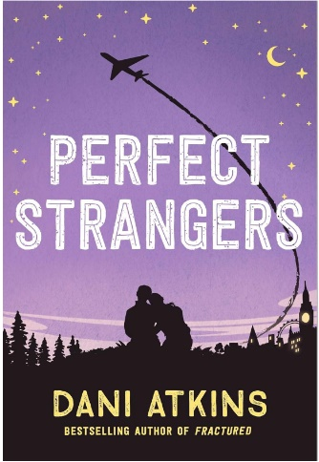
中文书名：《完美陌生人》
英文书名：PERFECT STRANGERS
作 者：Dani Atkins
出 版 社：Simon & Schuster
代理公司：Blake Friedmann/ANA/Brady
页 数：177页
出版时间：2016年12月
代理地区：中国大陆、台湾
审读资料：电子稿
类 型：女性小说
版权已授：英国电子书

内容简介：

汉娜·杜鲁门（Hannah Truman），今年27岁。她是一个有着非凡记忆的普通女孩。有件事她肯定忘不了，那就是男友威廉（William）的背叛，这也是她逃到加拿大和姐姐住在一起的原因。

如今，在她回英国的路上，汉娜正在机场航站楼，排在洛根·卡特（Logan Carter）后面，发现威廉正在办理商务舱登机手续。虽然他们的道路不断交叉，但命运阻止了两人相遇。洛根突然被叫走，他们几乎没有喝上一杯咖啡。

在飞行途中，不可思议的事情发生了：飞机需要紧急着陆。汉娜独自一人，感到害怕，洛根突然溜到她的邻座。

在接下来的日子里，汉娜和洛根必须调动所有的资源，以在冰天雪地上生存，随着救援希望开始消失，他们越走越近……

这本书非常适合伊德里斯·艾尔巴和凯特·温丝莱特主演的热门电影《远山恋人》（The Mountain Between Us）的粉丝。

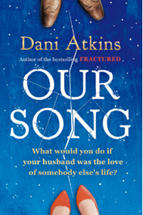
中文书名：《我们的歌》
英文书名：OUR SONG
作 者：Dani Atkins
出 版 社：Simon & Schuster
代理公司：Northbank/ANA/Brady
页 数：512页
出版时间：2016年1月
代理地区：中国大陆、台湾
审读资料：电子稿
类 型：女性小说
版权已授：英国、巴西、德国、荷兰、俄罗斯

内容简介：

《我们的歌》讲述了艾丽（Ally）和夏洛特（Charlotte）的故事。多年来她们的生活轨迹交织在一起，但她们从未真正成为亲密的朋友。夏洛特嫁给了艾丽的初恋前男友大卫（David）。命运即将让她们再次相遇，永远改变了两人的生活。

这是个扣人心弦、感人至深的家庭故事，充满了达尼招牌式的温情。通过紧张刺激的情节转折，达尼探讨了缘分、友情、爱情等主题。她让读者完全感受到了主人公面对的两难局面。如果你的丈夫是另一个人的挚爱，你会怎么做呢？当面对痛苦的抉择，你能否放下过去，去做正确的事？

媒体评价：

“《遇见你之前》的粉丝会喜欢这个故事。”
——帕特丽夏·斯坎兰（Patricia Scanlan）

“这是一个悬疑、感人的故事，即使是最铁石心肠的人也会被感动……她的角色温暖而有人情味。这就是好故事的特点。”
——《写作》（Writing.ie）

“《我们的歌》温柔、浪漫、辛酸，以一个巧妙的假设吸引读者，娓娓道来背后的故事，引人入胜。”
——《留言评论》（Write Note Reviews）

“这部扣人心弦的家庭剧充满了达妮标志性的温暖和情感……伴随着令人叹为观止的情节转折，达妮探索了意外发现、友谊、爱情的主题。”
——《了不起的书迷》（Fabulous Book Fiend）

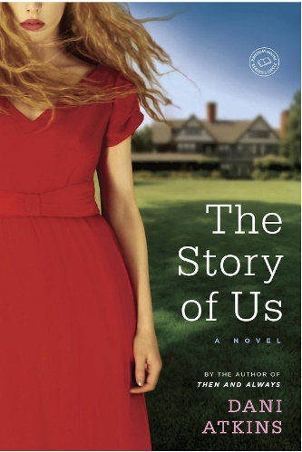
中文书名：《我们的故事》
英文书名：THE STORY OF US
作 者：Dani Atkins
出 版 社：Head of Zeus
代理公司：Northbank/ANA/Brady
页 数：400页
出版时间：2014年8月
代理地区：中国大陆、台湾
审读资料：电子稿
类 型：女性小说
版权已授：英国、美国、巴西、法国、德国、荷兰、匈牙利、罗马尼亚、俄罗斯

内容简介：

艾玛·马歇尔（Emma Marshall）迫不及待地想嫁给她青梅竹马理查德（Richard）。但随后发生的一场悲剧改变了一切，一个陌生人杰克（Jack）闯进了她的生活。杰克英俊神秘，与艾玛之前遇到的任何人都不同。但理查德才是她所爱的男人……

两个完全不同的男人。两种不同的命运。艾玛将如何结束她的故事？

媒体评价：

“阿特金斯流畅的叙事使故事迅速愉快地进行下去……这部小说将吸引那些喜欢莉安·莫里亚蒂（Liane Moriarty）或简·格林（Jane Green）笔下情绪起伏的矛盾人物的读者。”
——《图书馆杂志》（Library Journal）

“富有感染力。”
——《出版人周刊》（Publishers Weekly）

“《我们的故事》中有悲剧、背叛、三角恋、友谊、秘密和艰难抉择。这是那种你会用一只手按在心口上读完的故事。”
——《新鲜小说》（Fresh Fiction）

“不加掩饰、引人入胜……喜欢情感丰富的女性小说的粉丝会被这本书吸引，并跟随艾玛踏上寻找接纳、平静、永恒的爱的旅程。”
——《丑角迷》（Harlequin Junkie）

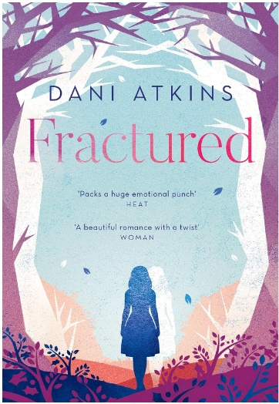
中文书名：《破碎的梦》
英文书名：FRACTURED
作 者：Dani Atkins
出 版 社：Head of Zeus
代理公司：Northbank/ANA/Brady
页 数：266页
出版时间：2013年1月
代理地区：中国大陆、台湾
审读资料：电子稿
类 型：女性小说
版权已授：英国、美国、加拿大、巴西、克罗地亚、爱沙尼亚
法国、德国、荷兰、匈牙利、意大利、韩国、立陶宛、波兰、葡萄牙、罗马尼亚、俄罗斯、塞尔维亚、西班牙、土耳其

内容简介：

如果生活给你第二次机会，你会怎么做？

发生事故的那晚，改变了一切……

瑞秋（Rachel）的人生很完美。她有一个帅气的男朋友、一些好朋友，在大学里也小有地位。但一天晚上，发生了意外，她严重受伤，朋友死亡，她内心也饱受罪恶感的折磨。就在一瞬间，她的世界永远崩塌了。

如今，五年过去，瑞秋不小心从床上掉下来，竟意外苏醒。但她发现，身边的世界早已天翻地覆。现实竟已变了模样。那场悲剧从未发生过——那些她以为自己早已失去的人们依旧活着而且活得很好。瑞秋简直不敢相信自己的记忆，她竟然来到了一个充满幸福与爱的世界。难道上天给了她第二次机会。这是真的吗？她曾经梦想的完美人生又回来了吗？

《破碎的梦》扣人心弦，浪漫又令人心碎，讲述了一个神奇的爱情故事。两个不同的故事能有相同的幸福结局吗？

媒体评价：
“这本处女作的电子版大获成功，被一家顶级出版商抢购一空。我对这位作者的未来充满期待。”
——《太阳报》

“当我翻到最后一页时，我发现自己心碎了，因为是时候和这本温暖我的心、激起我的兴趣的书说再见了。”
——《对好书的爱》（The Love of a Good Book）

“引人入胜，故事美好。这是一个将永远陪伴你的爱情故事。”
——《维多利亚爱书》（Victoria Loves Books）

“扣人心弦、浪漫又令人心碎……一个迷人的爱情故事。”
——《她爱读书》（She Loves To Read）

感谢您的阅读！
请将反馈信息发至：版权负责人
Email：Rights@nurnberg.com.cn
安德鲁·纳伯格联合国际有限公司北京代表处
北京市海淀区中关村大街甲59号中国人民大学文化大厦1705室, 邮编：100872
电话：010-82504106, 传真：010-82504200
公司网址：http://www.nurnberg.com.cn
书目下载：http://www.nurnberg.com.cn/booklist_zh/list.aspx
书讯浏览：http://www.nurnberg.com.cn/book/book.aspx
视频推荐：http://www.nurnberg.com.cn/video/video.aspx
豆瓣小站：http://site.douban.com/110577/
新浪微博：安德鲁纳伯格公司的微博_微博 (weibo.com)
微信订阅号：ANABJ2002


